Анализ работы творческого объединения «Мир театра» за первое полугодие 2023-2024 учебного года.
Актуальность. В современной школе необходимо создавать условия для общего развития учащихся, для реализации талантов и развития способностей ребенка. Участие в школьном театральном кружке создает условия для раскрытия внутренних качеств личности и ее самореализации, умения взаимодействовать в коллективе и рефлексировать, для развития художественного творчества, эстетического вкуса и стремления к освоению нового опыта. Проблема образования и воспитания школьников средствами театрального искусства актуальна для общеобразовательной школы, так как является средой развития их творческой, коммуникативной способностей, прививается любовь к родной земле, что постановка спектаклей – один из организационных и практических путей для формирования у учащихся общечеловеческих ценностей.
Целью программы является обеспечение эстетического, интеллектуального, нравственного развития воспитанников. Воспитание творческой индивидуальности ребёнка, развитие интереса и отзывчивости к искусству театра и актерской деятельности.
Задачи, решаемые в рамках данной программы:
- знакомство детей с различными видами театра (кукольный, драматический, оперный, театр балета, музыкальной комедии).
- поэтапное освоение детьми различных видов творчества.
- совершенствование артистических навыков детей в плане переживания и воплощения образа, моделирование навыков социального поведения в заданных условиях.
- развитие речевой культуры;
- развитие эстетического вкуса.
-воспитание творческой активности ребёнка, ценящей в себе и других такие качества, как доброжелательность, трудолюбие, уважение к творчеству других.
Для решения поставленных задач в течение первого полугодия было проведено ряд занятий: беседа с детьми на тему: «Что такое театр», какие бывают виды театра, ребята познакомились с особенностями театрального искусства, его отличиями от других видов искусства (живописи, скульптуры, литературы), узнали о профессиях в театре (актёр, художник, режисер и тд.). На занятиях по технике речи дети учились пользоваться различными интонациями, произнося фразы грустно, радостно, сердито, удивлённо, строили диалоги, самостоятельно выбрав себе партнёра. Беседы о театре знакомят ребят в доступной им форме с особенностями реалистического театрального искусства, его видами и жанрами; раскрывает общественно-воспитательную роль театра. Все это направлено на развитие зрительской культуры детей. Также на занятиях были использованы различные этюды на развитие эмоциональной сферы, которые вырабатывают у детей способность понимать эмоциональное состояние другого человека, умение адекватно выразить своё. Этюды помогали ребятам осознать себя, посмотреть на себя со стороны, способствовали формированию самоконтроля, повышали уверенность в себе. Дети учились строить диалоги между героями, развивали связную речь, расширяли образный строй речи, учились распределять роли. Были созданы благоприятные условия для развития коммуникативной активности у кружковцев.
Формы работы:
Формы занятий - групповые и индивидуальные занятия для отработки дикции.
Основными формами проведения занятий являются: театральные игры, конкурсы, викторины, беседы, экскурсии в театр и музеи, спектакли праздники. Постановка сценок к конкретным школьным мероприятиям, инсценировка сценариев школьных праздников, театральные постановки сказок, эпизодов из литературных произведений, все это направлено на приобщение детей к театральному искусству и мастерству.
Методы работы:
- Продвигаясь от простого к сложному, ребята смогут постичь увлекательную науку театрального мастерства, приобретут опыт публичного выступления и творческой работы. Важно, что в театральном кружке дети учатся коллективной работе, работе с партнёром, учатся общаться со зрителем, учатся работе над характерами персонажа, мотивами их действий, творчески преломлять данные текста или сценария на сцене. Дети учатся выразительному чтению текста, работе над репликами, которые осмысленными и прочувствованными, создают характер персонажа таким, каким они его видят. Дети добавляют элементы своих идей, свои представления в сценарий, оформление спектакля. Кроме того, большое значение имеет работа над оформлением спектакля, над декорациями и костюмами, музыкальным оформлением. Эта работа также развивает воображение, творческую активность школьников, позволяет реализовать возможности детей в данных областях деятельности . Важной формой занятий данного кружка являются экскурсии в театр, где дети напрямую знакомятся с процессом подготовки спектакля: посещение гримерной, костюмерной, просмотр спектакля. Совместные просмотры и обсуждение спектаклей, фильмов, посещение театров, выставок местных художников; устные рассказы по прочитанным книгам, отзывы о просмотренных спектаклях, сочинения. Освоение программного материала происходит через теоретическую и практическую части, в основном преобладает практическое направление. Занятие включает в себя организационную, теоретическую и практическую части. Организационный предполагает подготовку к работе, теоретическая часть очень компактная, отражает необходимую информацию по теме. Специально организованные театрализованные занятия позволили сформировать партнерские отношения у ребят. Кружковцы познакомились с различными видами театров: теневой, настольный, пальчиковый, плоскостной, театр масок, мягкая игрушка. Велась работа над развитием творчества, детям предлагались театрализованные игры, сценки, где они могли показать свои артистические возможности. Дети из кружка в школе нарасхват. Они хорошо учатся, благодаря хорошей дикции они являются ведущими на различных праздниках и мероприятиях в школе. На занятиях кружка часто присутствуют и другие ребята, которые не записаны в кружок, но им интересно наблюдать, как проходят репетиции. В «экстремальных случаях» они становятся дублерами артистов и впоследствии могут стать постоянными членами объединения. Вся работа по отбору материала для занятий строилась в соответствии со значимыми календарными датами, например конкурс «Мир ,в котором мы живем», спектакли на школьную тематику ко «Дню учителя», Новогодние представления, Дню семьи и др. Это было сделано для того чтобы работа учащихся носила целенаправленный характер и было определено конкретное время для выступления, что предполагало постоянных зрителей. Мастер-класс по сценической речи с режиссером Самарского драматического театра «Арка» Калининой Анной. Сетевое взаимодействие с «Доброшколой» (направление «Радиожурналистика»).
Таким образом, работу объединения «Мир театра» за первое полугодие, можно считать эффективной. Вывод:
1.Все поставленные задачи выполнены, запланированные мероприятия проведены.
2. Дети всегда приходят с желанием на кружок, им интересно, они довольны, всегда ищут дополнительное время для общения с педагогом.
3. По результатам данной работы можно увидеть, что вовлечение детей в театрализованную деятельность способствовало развитию у них творческих способностей.
4.Дети, которые посещали театральный кружок, стали более раскрепощёнными, научились импровизировать, стали более открытыми, легкими в общении, обрели уверенность в себе, стали более музыкальными. Приобретенные качества обязательно помогут им в будущем найти свое место в обществе, чувствовать себя уверенно и комфортно в любой ситуации.
Наши работы:
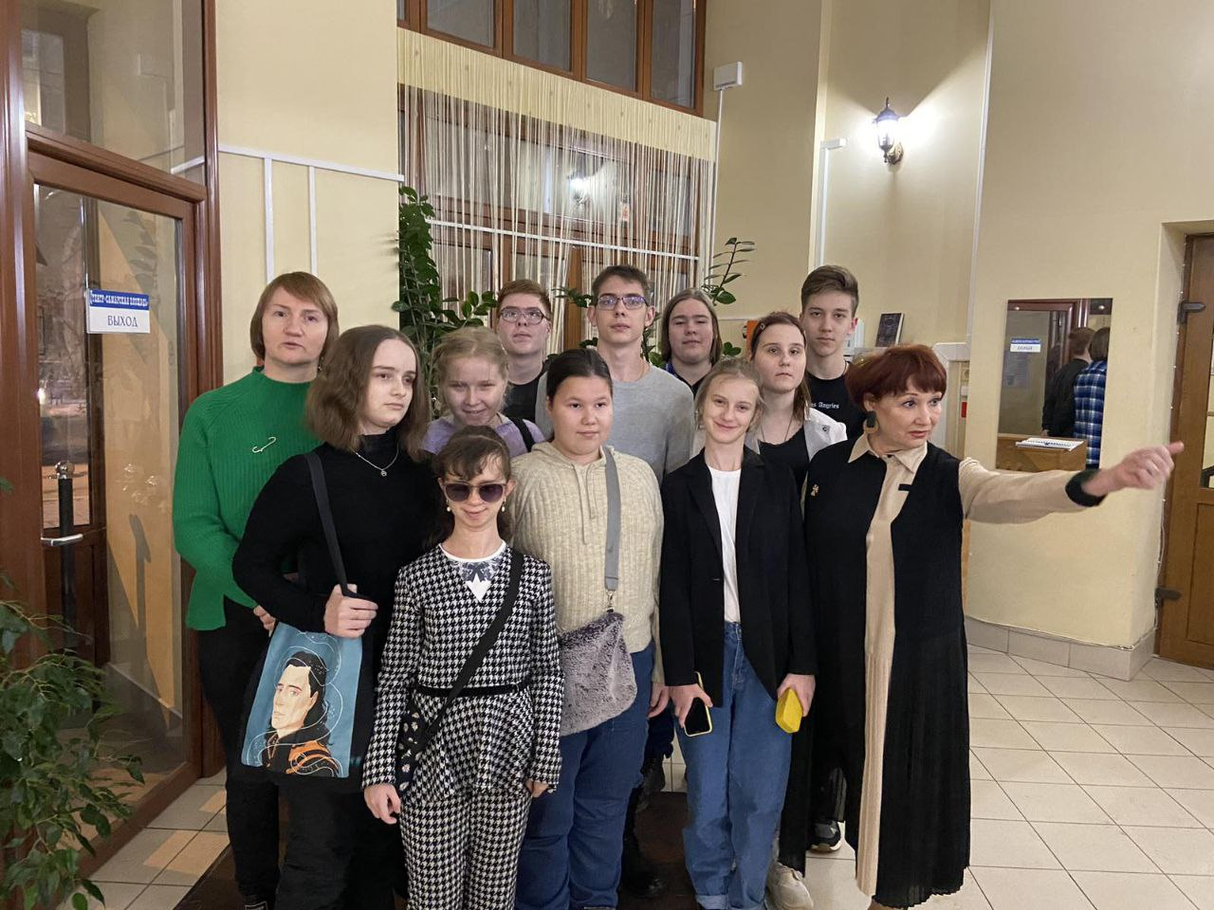
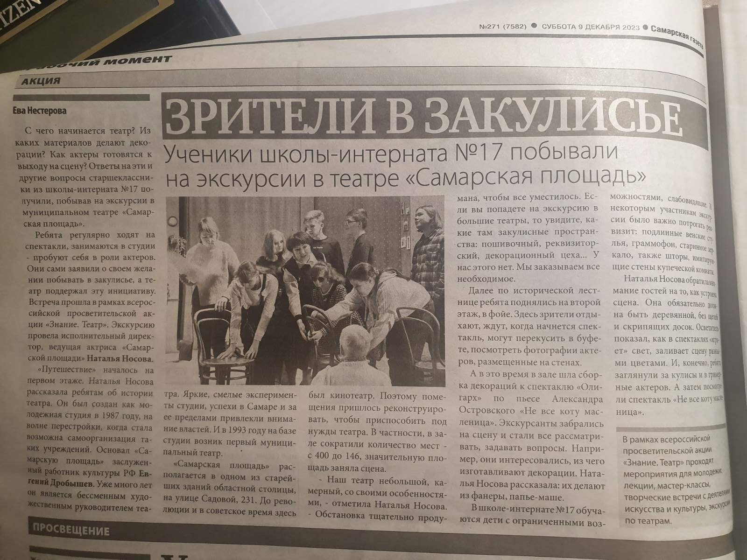
Экскурсия по театру «Самарская площадь»
Мы в СМИ https://youtu.be/mo9P9T54Gvw?si=kPFvAOR4zvhHYi0B
31.10.23 фестиваль "На крыльях творчества".
https://vk.com/gbou_17?w=wall-102460816_7226
Конкурс «Парад памяти»
Постановка «А зори здесь тихие»
